SECRETARIA MNICIPAL DE EDUCAÇAÕ
PONTE ALTA DO NORTE- S.C
CEME RECANTO DA CRIANÇA
PROFESSORA: MARINÊS DE FÁTIMA BASTOS SCHMIDT
TURMA: 2º ANO
TURNO: VESPERTINO
SEMANA DE 05 A 08 DE OUTUBRO DE 2020.

ATIVIDADES REMOTAS
ATIVIDADES NÃO PRESENCIAIS

SEGUNDA-FEIRA: O5 DE OUTUBRO: (PÁGINA: 5)
- ATIVIDADE DE LÍNGUA PORTUGUESA: (2HORAS/AULA)
1- ESTUDAR AS SÍLABAS TODOS OS DIAS;
2- LER O TEXTO: RETRATO DE PATO,
- FAZER A LEITURA EM VOZ ALTA;
- COPIE O TEXTO NAS LINHAS ABAIXO.
RETRATO DE PATO
___________________________________________________________________________________________________________________________________________________________________________________________________________________________________________________________________________________________________________________________________________________________________________________________________________________________________________________________________________________________________
SEGUNDA-FEIRA: DIA 05 DE OUTUBRO: (PÁGINA: 6)
- ATIVIDADES DE CIÊNCIAS: (2 HORAS/AULA)
1- LEIA O TEXTO: SERES VIVOS E NÃO VIVOS.
- PINTE OS DESENHOS;
- FAÇA UMA LISTA DE SERES VIVOS E NÃO VIVOS:
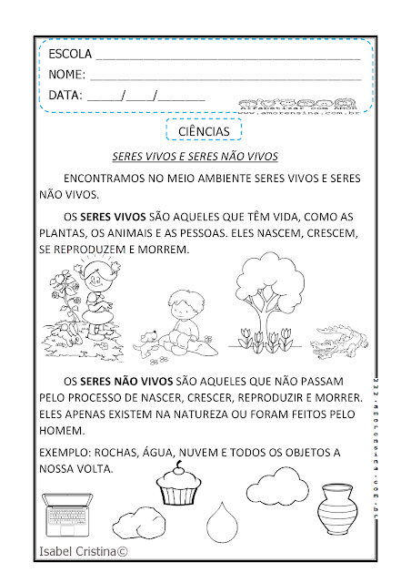
SERES VIVOS SERES NÃO VIVOS
___________________________ ______________________________
___________________________ ______________________________
___________________________ ______________________________
___________________________ ______________________________
___________________________ ______________________________
___________________________ ______________________________

TERÇA-FEIRA: 06 DE OUTUBRO: (PÁGINA: 7)
- ATIVIDADE DE MATEMÁTICA: (2 HORAS/AULA)
- NÃO ESQUEÇA DE ESTUDAR TODOS OS DIAS A TABELA DOS NÚMEROS;
1- VAMOS PREENCHER O CALENDÁRIO DO MÊS DE OUTUBRO:
CALENDÁRIO MÊS DE OUTUBRO

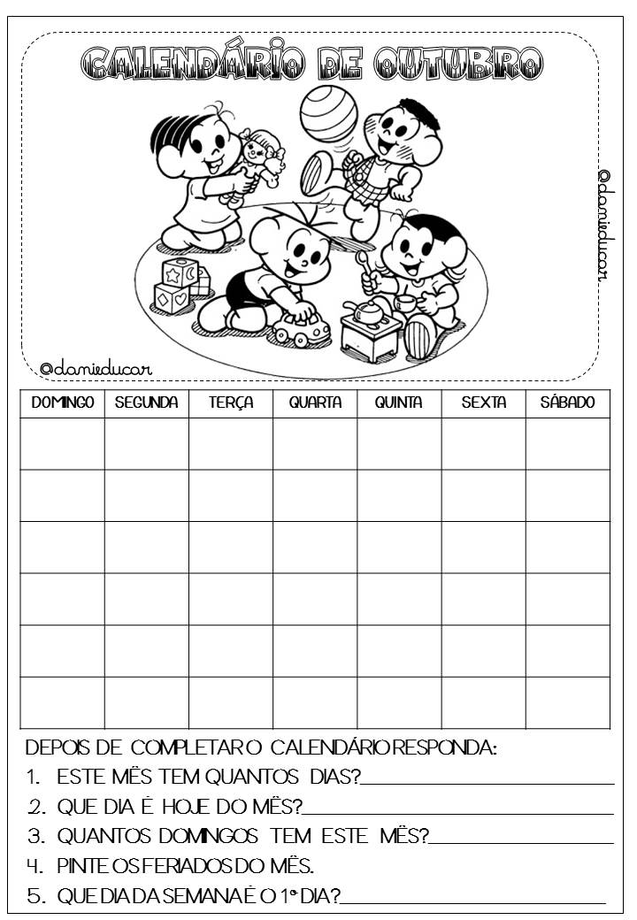

QUARTA-FEIRA: 07 DE OUTUBRO: (PÁGINA: 8)
- ATIVIDADE DE HISTÓRIA: (2 HORAS/AULA)
1- COMO SOU E MEUS SENTIMENTOS NO DIA A DIA;
- DESENHE NOS ESPAÇOS ABAIXO O QUE SE PEDE.
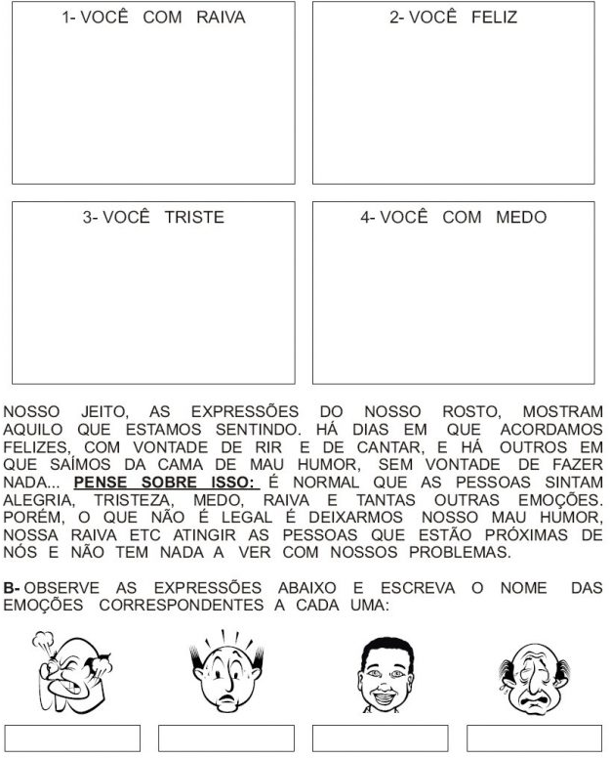

QUINTA-FEIRA: 08 DE OUTUBRO: (PÁGINA: 9)
- ATIVIDADE DE GEOGRAFIA: (2 HORAS/AULA)
1- COMPLETE AS CENAS DE ACORDO COM AS PISTAS;
- DESENHE UM SOL EM CIMA DA CASA;
- DESENHE UMA ÁRVORE DO LADO ESQUERDO DA CASA;
- DESENHE MONTANHAS ATRÁS DA CASA;
- DESENHE UMA CRIANÇA EM FRENTE DA CASA;
- DESENHE UM JARDIM DO LADO DIREITO DA CASA E NA FRENTE DA CASA.
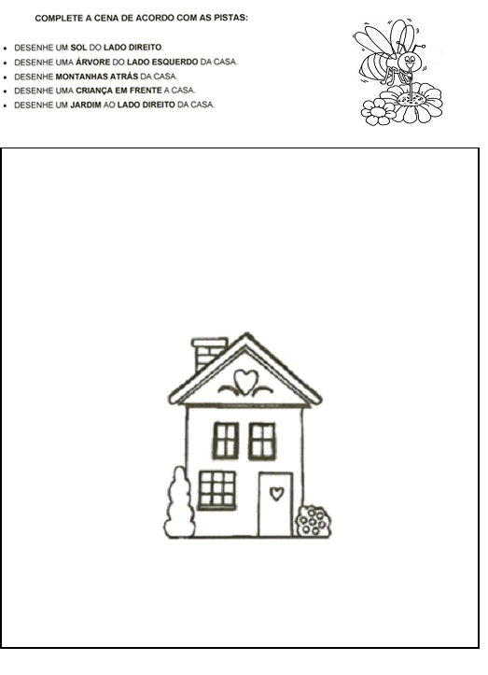

SÁBADO DIA 10 DE OUTUBRO, (PÁGINA: 10)

- LER M LIVRO DE HISTÓRIA, VOCÊ ESCOLE O LIVRO.
1- QUAL É O NOME DA HISTÓRIA:

2- FAÇA UM DESENHO DA PARTE DA HISTÓRIA QUE VOCÊ MAIS GOSTOU:

BEIJOS: PROFESSORA: MARINÊS

